ITP Auswahl des Organisationssystems

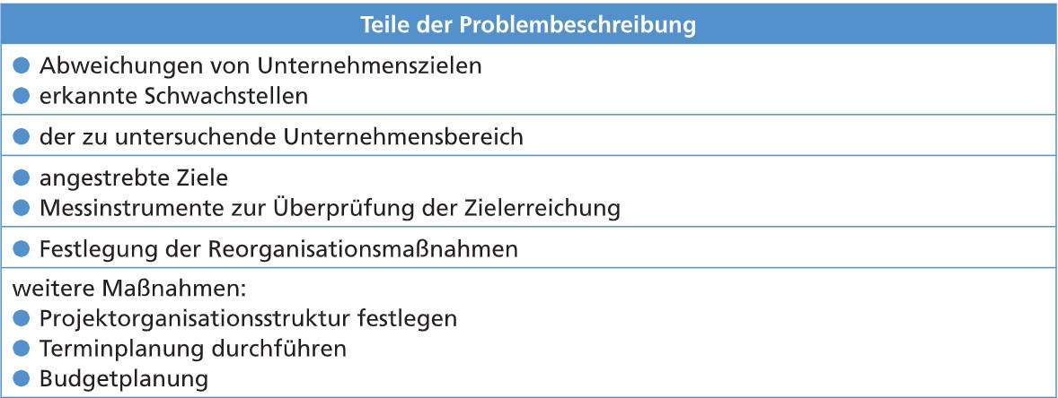

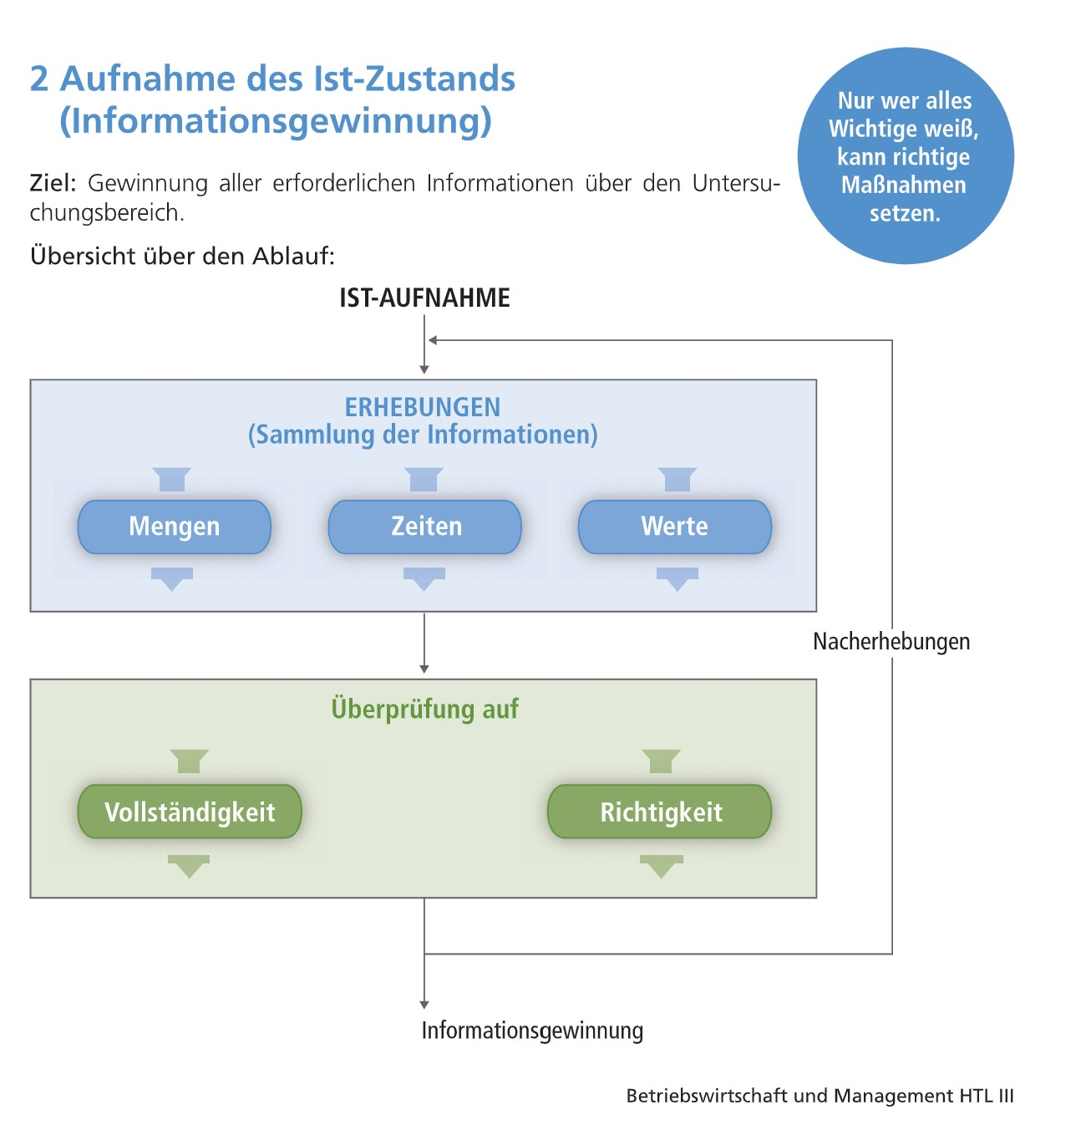

Verfahrenstechnik

Durch die Schwachstellenanalyse können die Regelungen des Ist-Zustandes mit alternativen Lösungsmöglichkeiten verglichen werden.